Plan de pruebas de software
Sistema de Quejas, Denuncias, Reclamos y Sugerencias de la Municipalidad de Granados Baja Verapaz
Fecha: 20/10/2026

Historial de versiones
Fecha | Versión | Autor | Organización | Descripción
20/10/2026 | 1.0 | Grupo 1-Análisis de Sistemas II | Municipalidad de Granados, Baja Verapaz | Ejecución de las pruebas del CU-04 Bandeja Auxiliar sobre la última versión del código.

Información del proyecto
Empresa / Organización | Municipalidad de Granados, Baja Verapaz
Proyecto | Sistema de Quejas, Reclamos, Denuncias y Sugerencias
Fecha de preparación | 20/10/2026
Cliente | Edy Rigoberto Ramírez
Patrocinador principal | Concejo Municipal de Granados, Baja Verapaz
Gerente / Líder de proyecto | Santiago Alexánder Pocón
Gerente / Líder de pruebas de software | Grupo 1-Análisis de Sistemas II

Aprobaciones
Nombre y Apellido | Cargo | Departamento u organización | Fecha | Firma
Edy Rigoberto Ramírez | Catedrático | Universidad Mariano Gálvez | 20/10/2026

Resumen ejecutivo
Informe de ejecución de las pruebas del caso de uso CU-04 Bandeja Auxiliar. Verifica el listado de casos, el detalle del caso con sus siete campos, la consulta de la evidencia y el algoritmo de asignación al Técnico de menor carga.
Las pruebas se ejecutaron sobre la última versión del código, en el ambiente local.

Alcance de las pruebas

Elementos de pruebas
• Bandeja del Auxiliar y detalle del caso (RN13, RN14).
• Formulario de rechazo del Auxiliar (RN15).
• Algoritmo de asignación automática por menor carga.

Nuevas funcionalidades a probar
Desde el punto de vista del usuario, se probó que pueda:
• Ver la bandeja con los casos en estado Registrado y En Revisión.
• Abrir el detalle de un caso y consultar su evidencia.
• Asignar el caso al Técnico de menor carga del departamento.
• Rechazar un caso indicando el motivo y el comentario.
Cada conjunto de casos de prueba para el caso de uso contempla:
ELEMENTO DEL CASO DE USO | CASO DE PRUEBA
Datos de entrada | Verificar que los datos de entrada cumplan con obligatoriedad, tipo de datos, longitud y estructura.
Reglas de Negocio | Validar las reglas de negocio que afectan los datos de entrada y los flujos.
Flujos Alternos | Verificar la ejecución de todos los flujos alternos.
Flujos de Excepción | Verificar la ejecución de todos los flujos de excepción.
Flujo Básico | Verificar la ejecución del flujo básico.
Generalidades | Los casos de prueba especifican rutas, nombres de archivo y valores exactos de los datos de entrada.

INFORMACIÓN GLOBAL DEL CASO DE PRUEBA
CASO DE PRUEBA No. | 1 | VERSIÓN DE EJECUCIÓN | 1.0
 |  | FECHA EJECUCIÓN | 20/10/2026
CASO DE USO: | CU-04 Bandeja Auxiliar | MODULO DEL SISTEMA | Módulo de Bandeja Auxiliar
Descripción del caso de prueba: | Describe la forma en que el Auxiliar revisa cada caso recién registrado, consulta su detalle y su evidencia, y decide si lo asigna al Técnico de menor carga o lo rechaza indicando el motivo.
CASO DE PRUEBA
Precondiciones
2.2.1 El usuario inició sesión con el rol de Auxiliar.
2.2.2 Existen casos en estado Registrado o En Revisión.
Resultado: Se cumplen las precondiciones.
Datos de prueba: Ambiente http://localhost:8081 en Google Chrome, con el usuario auxiliar.prueba@miumg.edu.gt (contraseña Auxiliar123). Base de datos local con casos en estado Registrado y En Revisión.
Flujo Normal Básico
2.3.1 El usuario selecciona el menú “Casos Asignados”.
2.3.2 El sistema muestra el listado de casos con su código, fecha, tipo y estado. RN13
Resultado: Cumple. El listado muestra las columnas Código de seguimiento, Fecha de ingreso, Tipo de caso, Estado y Acción, con los casos en estado Registrado y En Revisión, los botones Buscar y Volver al menú y los filtros por fecha, tipo y categoría.
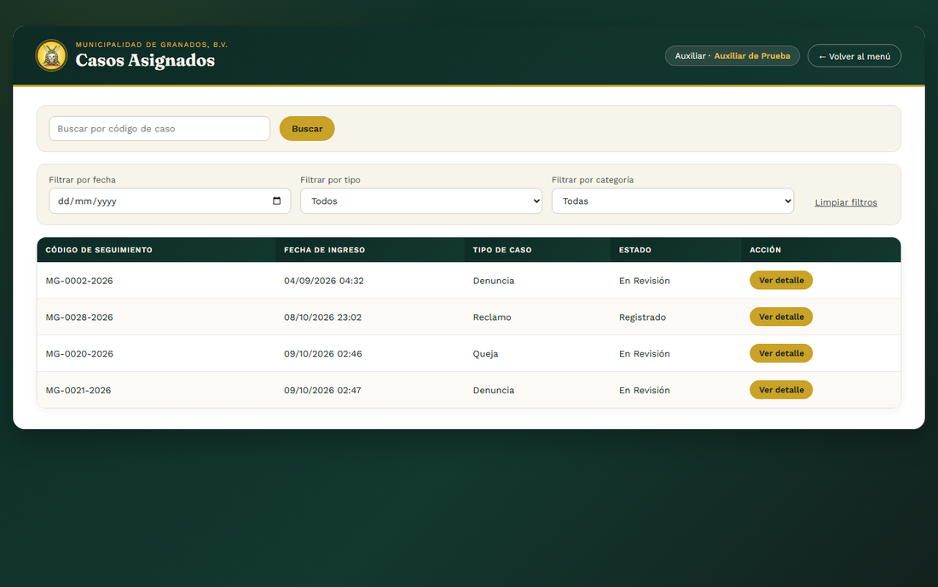
Evidencia 2.3.2: Listado de casos de la bandeja
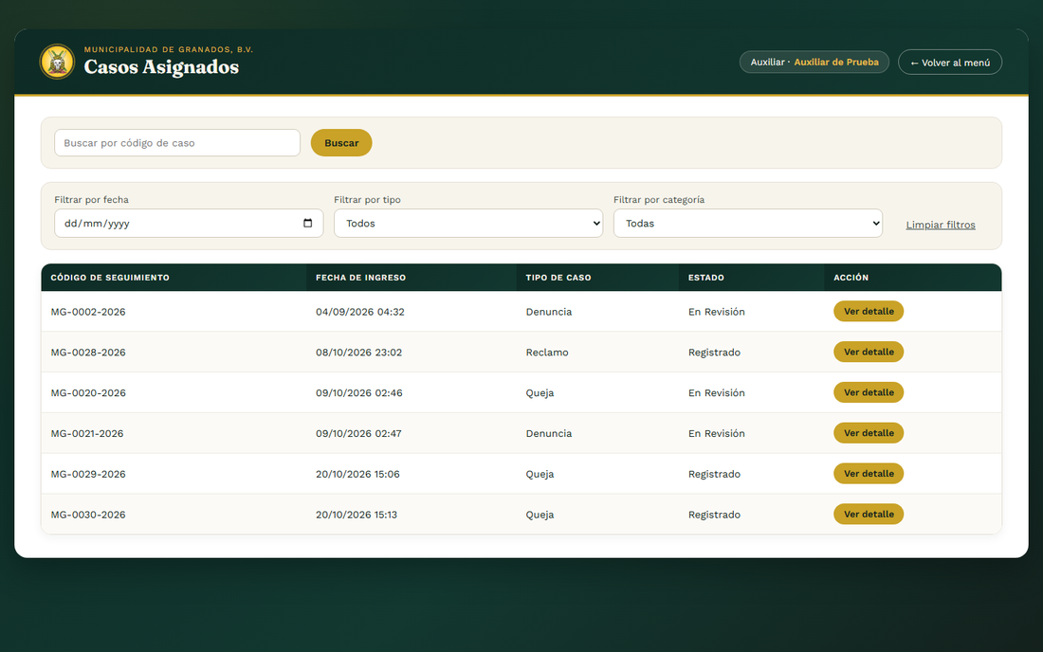
Evidencia 2.3.2-filtros: Filtros de la bandeja
2.3.3 El usuario selecciona “Ver detalle” de un caso.
2.3.4 El sistema muestra el detalle con los siete campos y la evidencia. RN14
2.3.5 El sistema muestra los botones Asignar Técnico, Regresar, Aceptar y Rechazar.
2.3.6 El usuario selecciona “Ver evidencia” y el sistema muestra la evidencia del ciudadano.
Resultado: Cumple. El detalle muestra el código de seguimiento, la fecha de ingreso, el tipo de caso, la categoría, la descripción, la dirección y el botón Ver evidencia, todos de solo lectura, con los botones de decisión. El botón Ver evidencia abre el archivo que el ciudadano adjuntó.
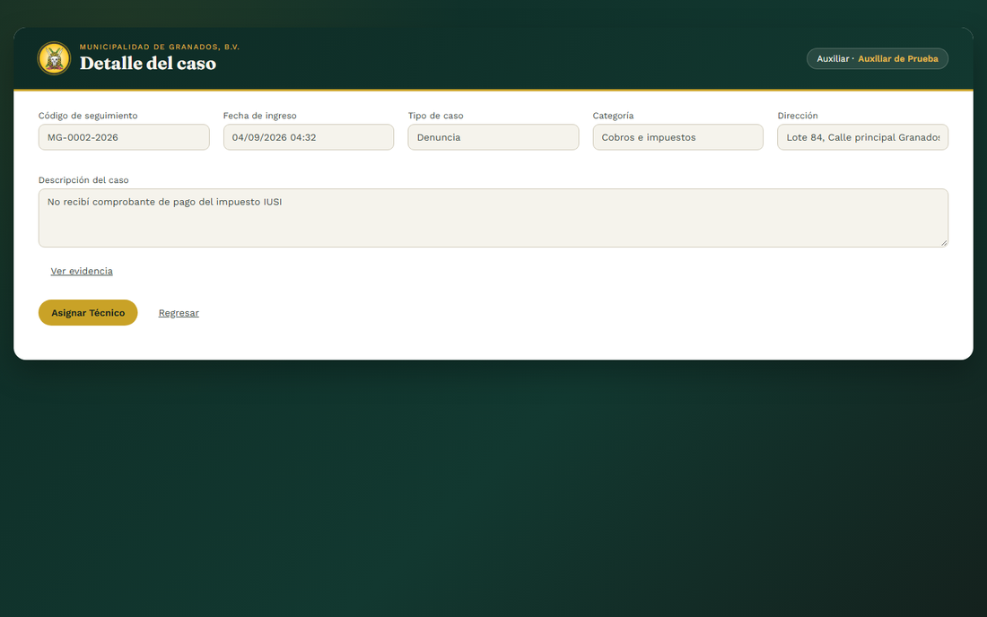
Evidencia 2.3.4: Detalle del caso
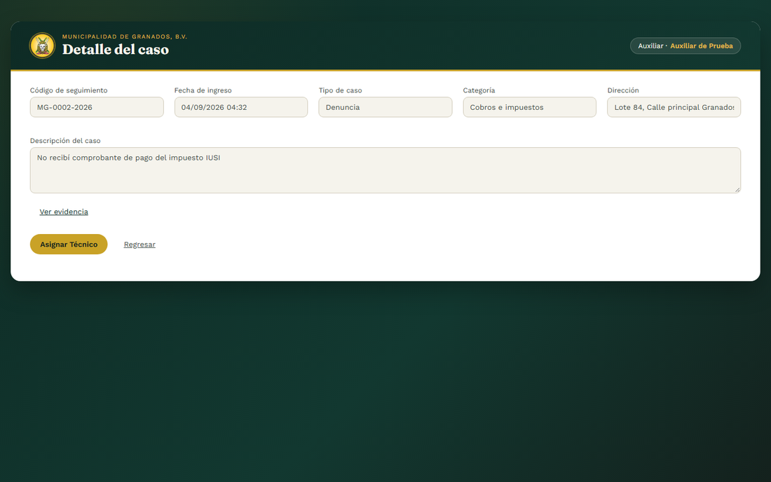
Evidencia 2.3.6: Evidencia del ciudadano abierta desde el detalle
Flujos alternos y de excepción
FA10 Aceptar el caso y asignar Técnico
1. El usuario acepta el caso y el estado pasa a En Revisión.
2. El usuario selecciona “Asignar Técnico”.
3. El sistema elige al Técnico activo del departamento con menor carga de casos En Atención y cambia el estado a En Atención. RN04
Resultado: Cumple. El sistema asigna el caso de forma automática al Técnico de menor carga del departamento, cambia el estado a En Atención y muestra el mensaje AN01 # 3 “El caso fue asignado exitosamente.”.
Reglas de negocio y datos de entrada
RN14 Campos de Formulario Detalle Auxiliar
Resultado: Cumple. El detalle muestra los siete campos de la regla, todos de solo lectura, y el botón de evidencia se habilita solo cuando el caso tiene un documento adjunto. Ver evidencia de 2.3.4.
RN15 Campos de Formulario Rechazo Auxiliar
Resultado: Cumple. El formulario de rechazo pide el motivo (del catálogo RN05), el comentario de hasta 500 caracteres y la casilla de ampliación; el motivo y el comentario son obligatorios.
RN04 Algoritmo de asignación
Resultado: Cumple. El sistema cuenta los casos En Atención de cada Técnico activo del departamento del caso y asigna al de menor carga, sin que el Auxiliar lo elija manualmente.
Evidencias complementarias de la ejecución
Otras capturas tomadas durante la ejecución que respaldan los flujos y las reglas verificados.
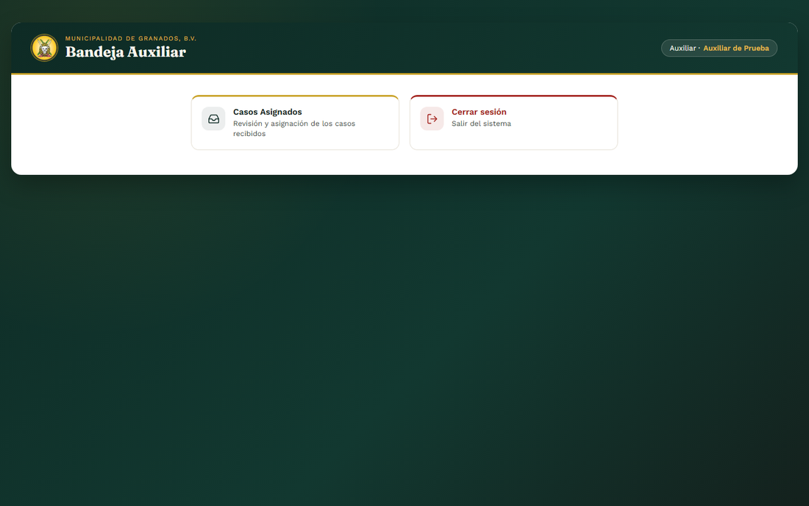
Evidencia complementaria 1: Bandeja principal del rol
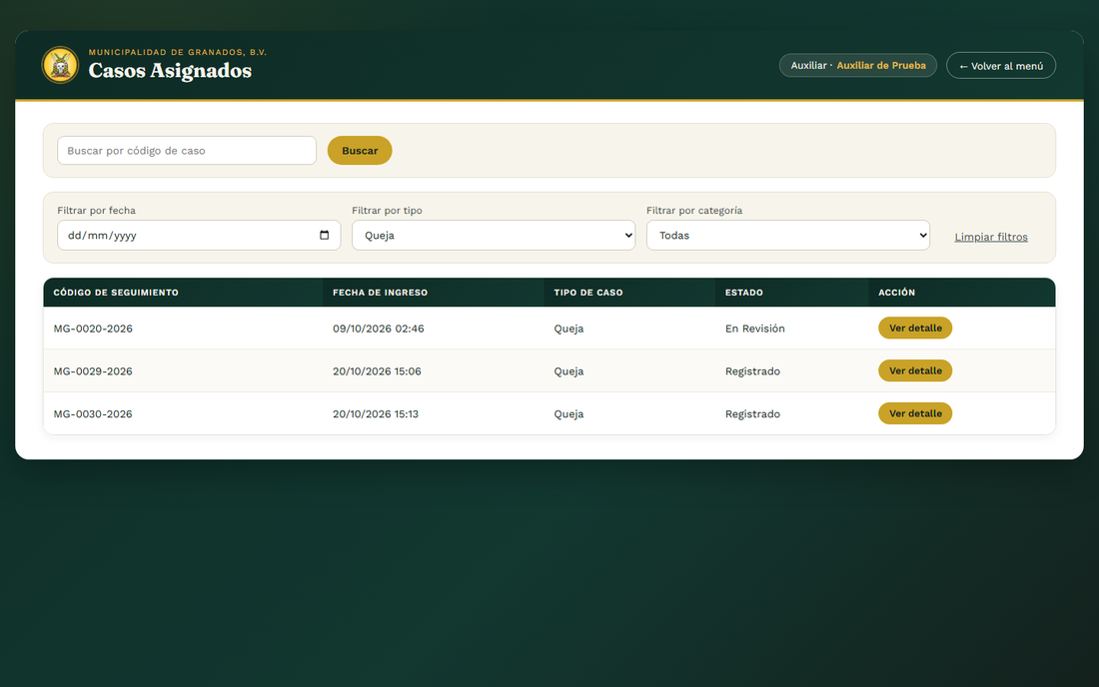
Evidencia complementaria 2: Listado filtrado por tipo de caso
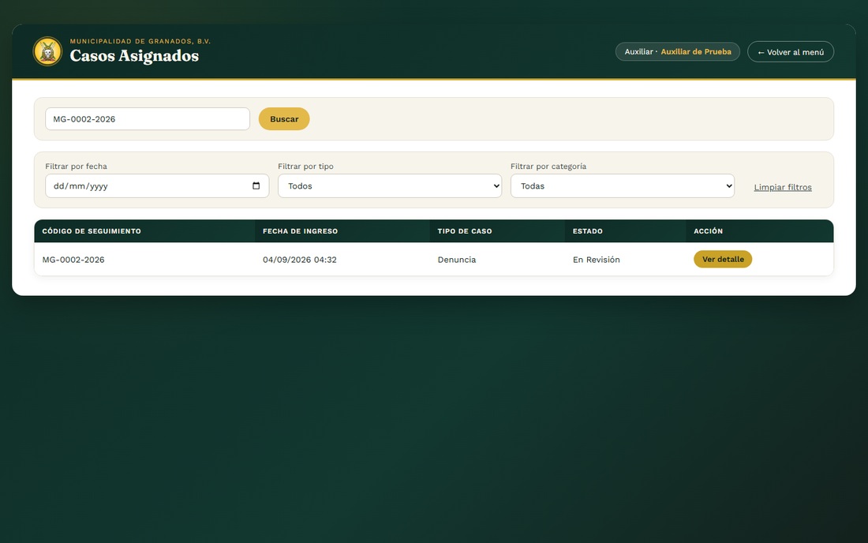
Evidencia complementaria 3: Búsqueda de un caso por su código
Evidencia complementaria 4: Detalle completo del caso
RESULTADOS DE LA PRUEBA
Hallazgos |  | Veredicto
Sin hallazgos. El caso de uso se comporta conforme a su especificación. |  | Aprobado
Observaciones |  | Analista de QA
La prueba se ejecutó en Google Chrome, desde localhost, con el Auxiliar de Prueba. |  | Firma: ______________________  Nombre: Grupo 1-Análisis de Sistemas II  Fecha: 20/10/2026

